需要提交的作业：
注：编程题需要详尽写出实验报告（报告应包含如下信息：问题分析、问题表示、方案设计、算法设计、实验设计、实验结果分析比较得出结论等等，报告格式自定，也可以以论文的格式书写。）

第一次作业Ex1：
1. 教材P84习题1。
2. 教材P84习题2。
3. 教材P84习题3。
4. 用多种图像增强方法完成如下人体骨骼核扫描图的增强任务：
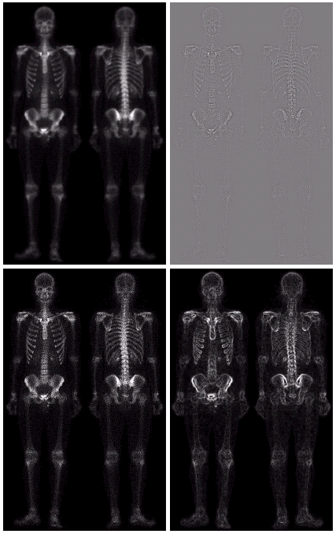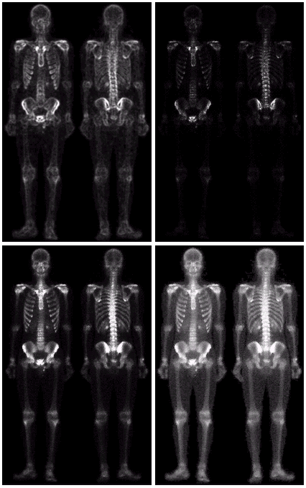
第4题的图：从上到下从左到右分别为图(a)(b)(e)(f)(c)(d)(g)(h)：
(a)原图； (b)图(a)的拉普拉斯变换； (c)图(a)和图(b)相加得到的锐化图像；
(d)图(a)的Sobel处理； (e)用5X5的均值滤波平滑的Sobel图像；(f)由(c)和(e)相乘形成的掩蔽图像; (g)由(a)和(f)求和得到的锐化图像; (h)对(g)应用幂律变换得到的最后图像。
编程实现从(b)-(h)的图像增强过程，并说明上述混合增强过程中各步处理的意义。

5. 直方图均衡化规定化：
编程实现：任意两幅灰度图像，显示它们的直方图，并将其中一幅的直方图传递给另一个图像，显示传递后的图像及其直方图。

6. 假设一幅图像有如下质量问题：
•没有足够的对比度，绝大多数区域过亮。
•结构和边界模糊，很难看到图像中的目标细节。
•似乎因某种电噪声引起的随机稀疏黑点（椒噪声）。
要求提出一个系统利用学到的技术改善图像的质量。请针对上述所有问题给出一个处理流程图。每个处理模块包括这些处理步骤的顺序安排都需要给出合理的解释，并请尽量提供详尽必要的说明。例如，如果你使用对比度拉伸，指出灰度映射函数的形状；如果你用锐化滤波器，你将使用的滤波器类型，等等。编程观察不同增强流程对结果的影响。

第二次作业Ex2
1. 教材P111习题5。
2. 教材P111习题6。
3. 教材P111习题7。
4. 讨论图像放大。从给定一幅M×N的图像f生成一幅aM×aN(a>1)具有同一内容的数字图像g。由于放大图像的像素位置不一定恰好是原图像的像素位置，所以需要在像素间进行插值。两种简单的图像插值方法：
最近邻插值：图像g中的新像素S的值被赋予f中空间位置最近像素的值，即S取周围四个像素S1, S2, S3,S4那个最近的像素的值。
双线性插值：图像g中的新像素S的值由近邻的四个像素S1, S2, S3,S4按如下计算得到：
简记为：
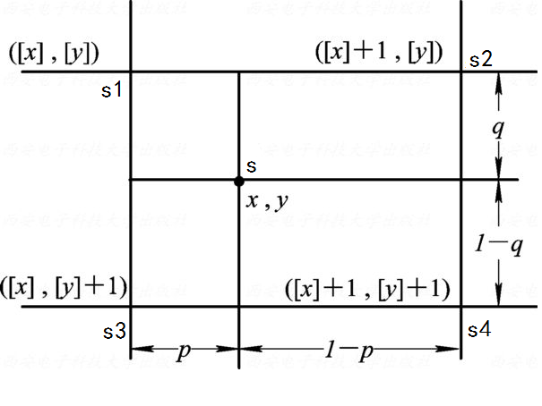
回答下面的问题：
1）如果要将一幅4x4图像放大到8x8大小，基于分离性，我们可以写成g= AfB, f是4x4矩阵, g是8x8矩阵，A和B相互转置。分别写出这两种插值方法的A和B。
2）自行编程实现这两种放大方法，取放大因子a=1.1和a=1.3。

5. 拉普拉斯算子利用二阶导数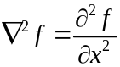来估计一个点的空间变化程度，
广泛使用的基于拉普拉斯的增强方法是称为高频增强滤波：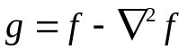。
（a）拉普拉斯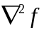通常利用空域模板[1 -2 1]来实现。原点对应模板中心。推导相应的计算g的空域模板。

(b)假设输入信号f(x)有如下的形状，利用(a)中推导的模板计算高频增强滤波处理的输出。描出输出值图形并标出所有重要位置处的数值。
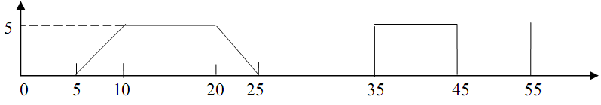
(c) 我们可以建模高频增强滤波处理为如下线性系统
f
h
g
推导滤波器h的离散傅里叶变换，画出谱曲线并解释实际上这个傅里叶变换是频域中的拉普拉斯算子谱的好逼近。

第三次作业Ex3
1. 教材P136习题5。
2. 教材P159习题1。
3. 在显微图像应用中常需要数出不同大小粒子的个数。下面是这样一个二值图像的例子（假设粒子不重叠），有三种不同大小的粒子。 提出一个形态学算法计算每种大小的粒子个数。画出处理流程图，并对每步作出解释。
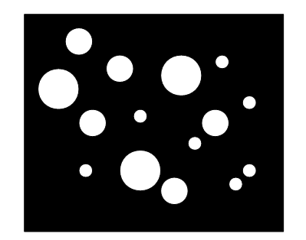

第四次作业Ex4
1. 写出下面的图像进行区域生长的过程和结果。其中，种子选择准则：最亮的点；相似性准则：新加入像素值与已生长的区域的平均值小于2，且为4连通。终止准则：没有像素加入。
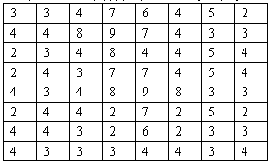

2. 写出下面图像目标的8方向边界链码、8方向归一化链码和8方向差分链码。（按逆时针方向，“+”为起点）；这时目标区域的周长是多少？

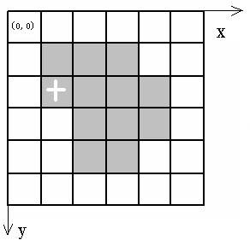

二、大作业（任选两题）

Project1
光掩膜图像缺陷检测：上面印有将打印到硅晶片上的图案。为确保IC晶片的生产必须做缺陷检测。
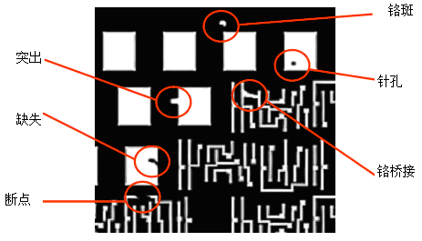
其中一类检测方法是：将待检的光掩膜图像与理想的目标模式图像比较。但掩膜图像可能存在形变、位移、旋转，滤波、明暗、叠加噪声等影响。设计一个精确高效的自动缺陷检测算法找出掩膜图像中的缺陷数量以及标记缺陷的位置。每个缺陷只标记一次它的坐标即可（因为缺陷一般不止一个像素大，不需要重复标记同一缺陷）。不能漏检缺陷，也要避免虚警。
为辅助你设计算法，提供了10组图像，每组包括3张图: 正确数据库模板图像, 要检测的图像,缺陷标记图。最后还要给出你的检测结果（是否有漏检和误检及数量）。

Project2：
车载视频的车道线检测意义在于确保车辆行驶在安全的车道线内，避免车辆偏离正确道路。请基于VS+OpenCV（+Qt+卷积神经网络+等等）编程环境实现尽可能接近实用的车道线检测系统。
- 利用霍夫变换检测直线是最基本直接的方法，但由于路况复杂多变，仅用霍夫变换完全满足不了实际需要；
- 可能包含的工作：划分感兴趣区域、灰度变换、反透视变换、同态滤波增强图像等图像预处理；
- 借助深度卷积网络或cascade分类器探测和识别行车前方的行人和车辆并标记警示以达到避障的效果。
4） 最终在视频中实时用绿色填充车辆所在的车道、用颜色框框出车辆前方的行人和车辆。
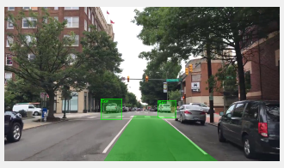

Project3：
交通信号和标志识别：基于车载视频的交通信号和标志识别属于自动驾驶重要组成部分。请基于VS+OpenCV（+Qt+卷积神经网络+等等）编程环境实现尽可能接近实用的交通信号和标志识别系统。
- 交通信号灯由于颜色、形状和位置显著可以分开处理；
- 借助深度卷积网络或cascade分类器识别交通标志。需要采集视频中的大量file:///run/media/godlovesjonny/7A8B-9F1B/图像处理.rar各种标志进行手工处理和标注作为学习样本。
- 最终在视频中实时用颜色框框出车辆前方的交通信号和标志，并标识。

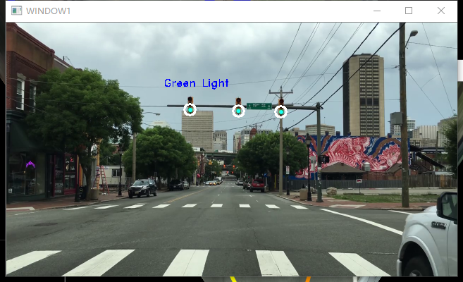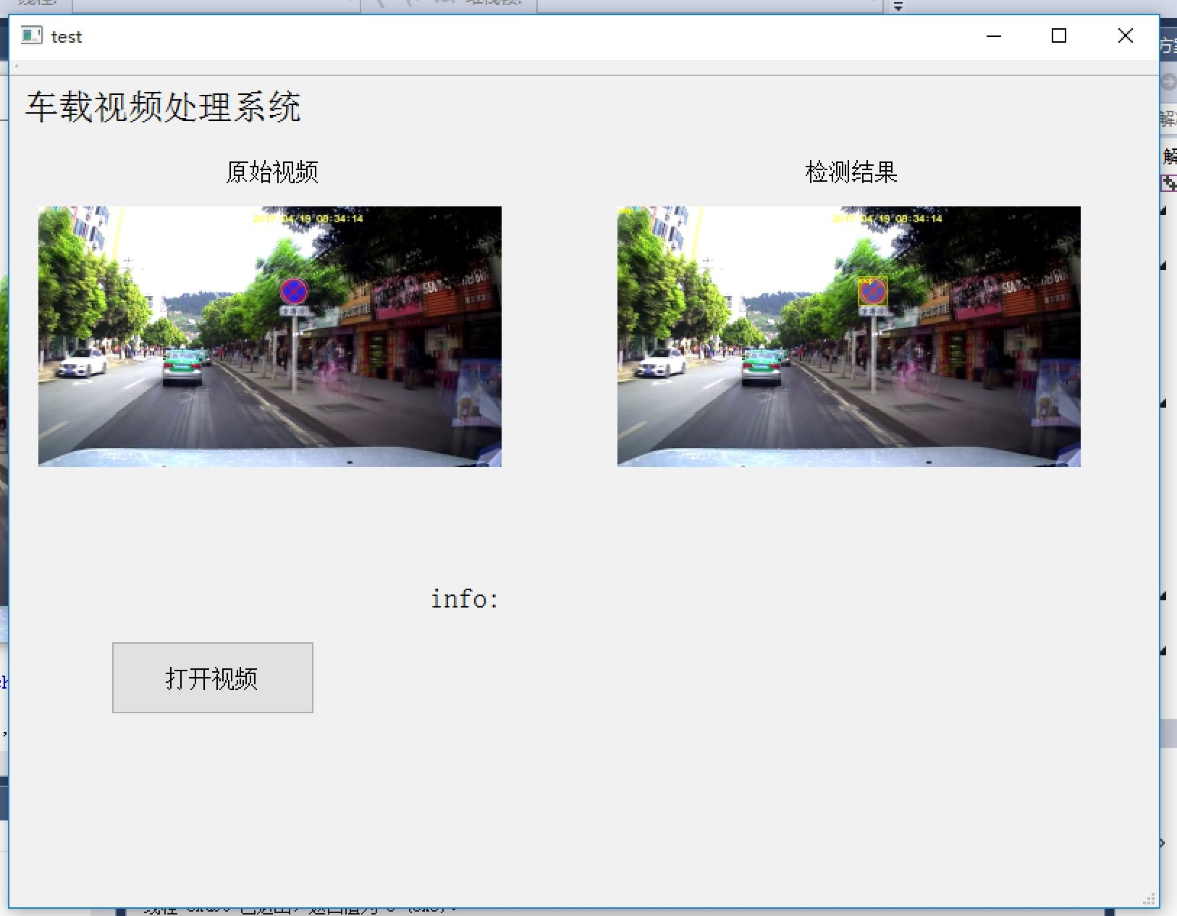

Project4：
参照教材第11.1节车辆牌照识别及其代码，改写完整的基于对话框模式的自动车牌识别系统（一键执行）；系统界面包括车牌图像预处理、定位、矫正、分割、识别等各个步骤的结果显示；显示包括待识别车辆和处理结果图像或数据（分步执行）；也可以借助深度卷积网络或cascade分类器学习车牌及识别车牌。有兴趣的同学可以做手机APP实时识别系统（从拍照到识别出结果完整过程）。

Project5：
随着电子化交易的盛行，清点硬币和纸币越发变成一件乏味的工作。
设计一个自动清点钱币的系统，待清点的钱币自然摊开在桌面上（或白纸上），然后拍摄成像，要求合理拍摄该钱币图像（所谓合理，钱币大致散开的，不能完全堆叠无法辨识），再检测该图像中所有可能的硬币和纸币，并拟实现如下功能：1）设计针对硬币和纸币的检测流程和完整系统处理流程；2）精确计算所有钱币的价值，并分类汇总统计；3）可以处理钱币的重叠问题。
参考方法：纸币和硬币外观属性差异巨大，理应对它们采用不同的检测方法。硬币拟利用圆的检测方法；纸币拟采用特征点检测（如SIFT）方法。
（鼓励做成手机APP）

Project6：
设计实现自己的OCR系统：拍摄任意书页（不含公式、图像，但可包含表格）图像，对该文本图像进行倾斜矫正，切割，识别(中英文)字符、数字、线条、标点等。（鼓励做成手机APP）

三、思考题(不提交)：
1. 图像按比例缩放-卷积插值法：
 | : | :
... | f(i, j) | f(i, j+1) | ...
... | f(i+1, j) | f(i+1, j+1) | ...
 | : | :
通过零插补延拓得到：
 | : | : | :
... | f(i, j) | 0 | f(i, j+1) | ...
 | 0 | 0 | 0
... | f(i+1, j) | 0 | f(i+1, j+1) | ...
 | : | : | :
应用卷积模板
1 | 1
1 | 1
得到
 | : | : | :
... | f(i, j) | f(i, j) | f(i, j+1) | ...
 | f(i, j) | f(i, j) | f(i, j+1)
... | f(i+1, j) | f(i+1, j) | f(i+1, j+1) | ...
 | : | : | :
编程实现这个图像放大的算法。

2. 写一个图像处理算法计算给定航空图片中湖面面积。
- 用白像素表示湖面，其余用黑像素表示，按像素计算湖面面积；
- 该航空图像高和宽表示的实际尺寸均是28.97公里，换算后湖面的面积是多少平方公里？
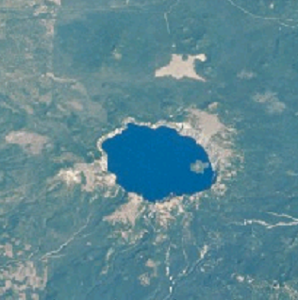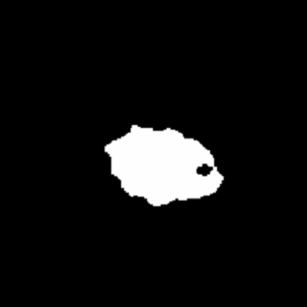

3. 如下2幅图像一幅blobz1具有几乎一致的亮度而另一幅blobz2亮度非常不均匀。请构造一个全局灰度阈值对它们进行分割：
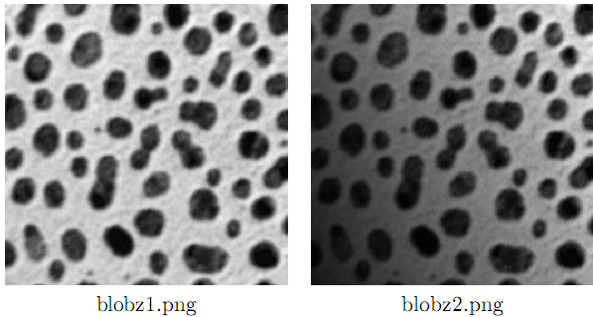
(a)通过直方图找到一个全局阈值分割图像blobz1。
(b)对于图像blobz2不可能直接用全局阈值法分割。需要找到一个函数将反射对数(log-reﬂectance)图像从亮度中分离出来。这个log-reﬂectance应该适合应用全局阈值法来分割图像。
写出上述算法过程并编程将结果显示出来。

4. 模糊图像的恢复：
编程实现Wiener滤波恢复如下模糊图像。
